熊本県立熊本はばたき高等支援学校
学校説明会の御案内
●日時及び対象者
①熊本市北区、東区、南区の中学校３年生徒、保護者、職員の皆さん
令和５年（２０２３年）７月２５日（火）１３時３０分～１５時３０分 *１３時受付開始
②熊本市中央区、西区、熊本市以外の中学校３年生徒、保護者、職員の皆さん
令和５年（２０２３年）８月２日（水）９時３０分～１１時３０分 *９時受付開始
③特別支援学校の中学部の３年生徒、保護者、職員の皆さん
令和５年（２０２３年）８月２日（水）１３時３０分～１５時３０分 *１３時受付開始
＊感染症等の拡大防止のため、所属校の地域等により日時を指定させていただいております。
●場 所
・熊本はばたき高等支援学校 （熊本市東区東町３丁目１４番３号）
●日程及び内容
午前実施の日程（上記②）
午後実施の日程（上記①③）

９：００ 受付
９：３０ 開会
９：４０ 説明
・学校概要
・教育課程
・今後のスケジュール等
１０：２０ 質疑・応答
１０：４０ 学校見学
１１：３０ 閉会
１３：００ 受付
１３：３０ 開会
１３：４０ 説明
・学校概要
・教育課程
・今後のスケジュール等
１４：２０ 質疑・応答
１４：４０ 学校見学
１５：３０ 閉会

●駐車場
・駐車場は別紙１「駐車場について」を御確認ください。駐車台数に限りがありますので、公共交通機関の利用、または乗り合わせの御協力をよろしくお願いします。
・ハートフル駐車場は、本校正面（正面玄関）から入り正面玄関前に駐車してください。
●参加申し込み
・別紙２「参加申込書」に必要事項を記入のうえ、学校を通じてFAX又はメールで、７月１４日（金）までに下記担当宛申し込みください。
・指定の日時が、御都合の悪い場合は、備考欄に希望日をご記入ください。学校へ調整の連絡をいたします。
・参加希望が多い場合は、期日の変更を御相談することがありますので御了承ください。
●その他
・スリッパ、靴を入れる袋、水筒は各自準備ください。
・事前に検温のご協力をお願いします。

連絡先 熊本はばたき高等支援学校
担 当：髙本 浩一郎
電 話：096-331-5656
F A X ：096-360-0770
E-mail ：takamoto-k-sb@mail.bears.ed.jp
E-mail ： nakamitu-t@mail.bears.ed.jp

別紙１
熊本はばたき高等支援学校 学校見学・説明会
「駐車場について」
● 駐車場
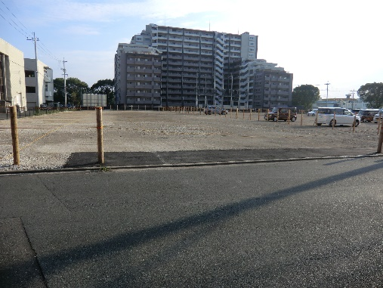
熊本県土木事務所跡地

・ここからお入りください

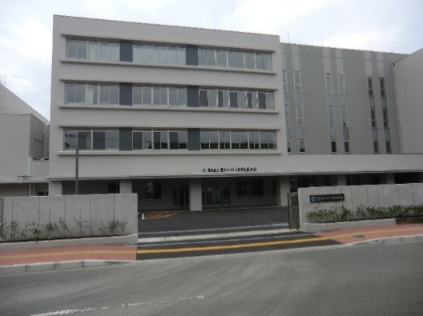
・本校正門（正面玄関）からお入りください
・ハートフル駐車場は正面玄関前にあります。

